富荣量化：市场快速下跌，波动放大

本周全球主要市场都回撤较大，A股市场无法独善其身，最终市场主要指数表现如下：上证指数下跌5.06%、上证50指数下跌6.42%、沪深300指数下跌7.65%、中证500指数下跌5.06%、创业板指数跌幅最大，最终下跌11.30%（图1）。去年涨幅较大的如食品饮料、休闲服务、家用电器、汽车等跌幅最大，低估值如建筑装饰、房地产以及钢铁、公共事业等则表现相对较好。市场快速下跌、波动率快速上行，去年表现相当不错的优质股票下跌幅度较大给市场带来巨幅震荡，大的市场震荡给投资者造成了一定的焦虑和恐慌情绪。市场出现如此巨大回撤有多个原因，如美联储货币收紧预期、股市估值偏高等。展望后市，我们认为市场经过剧烈震荡后，3月初的两会期间随着各项政策信息的发布以及一季度数据的披露，市场有望恢复平静。
图 1 各宽基指数和行业指数表现
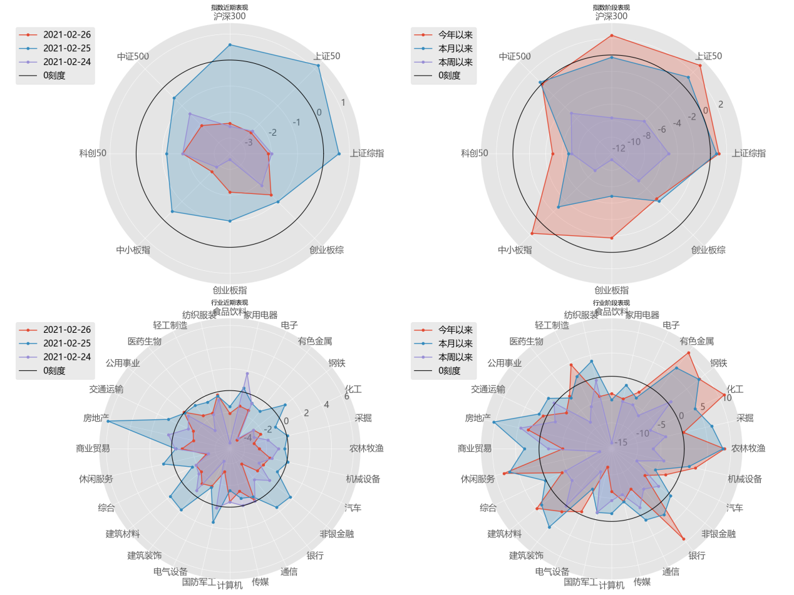
数据来源：Wind；整理：富荣基金量化组

从资金流动来看（图2），本周北向资金合计流出75.01亿，其中沪股通流出21.75亿，深股通流出53.26亿。过去一周北向资金净流入的行业主要几种在银行、化工、农林牧渔以及有色金属等行业，主要净流出的行业为食品饮料、电子、计算机、国防军工以及休闲服务等前期涨幅较大的行业。从两融资金来看，本周新增融资同样大幅度缩减，市场情绪受到较大抑制。
图 2 北向资金与新增融资
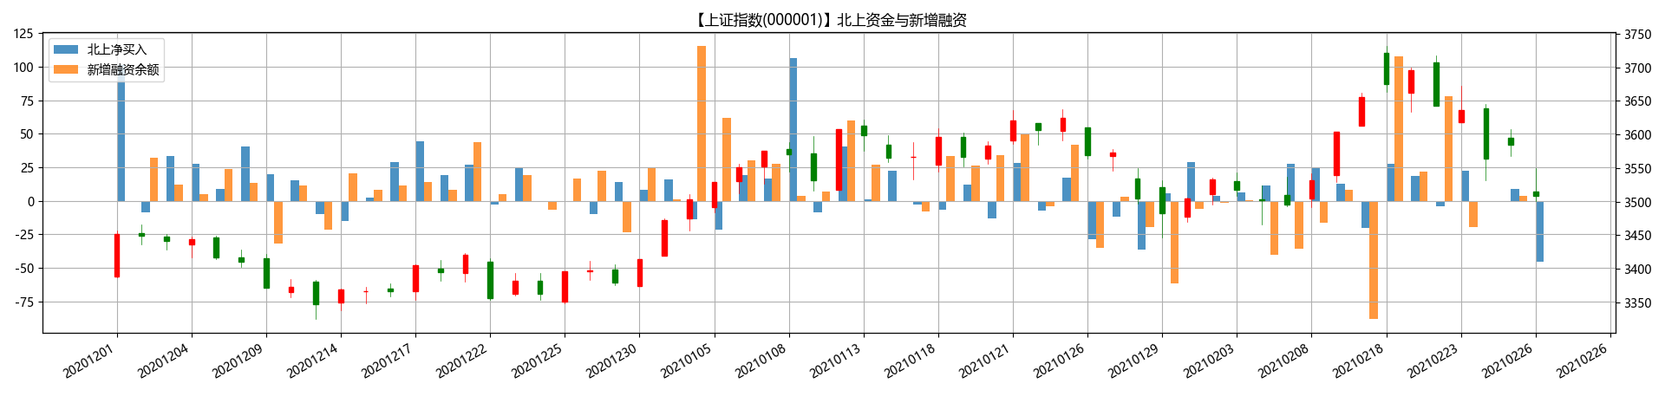
数据来源：Wind；整理：富荣基金量化组

从各类因子的表现来看，本周各类因子具有较高的超额收益，其中以估值因子和小市值因子表现最好，市场延续了高估值切换到低估值，以及从大市值切换到中小市值的再平衡风格。
从市场波动率来看，市场快速下跌以及频繁的大幅度跳开，导致历史波动率快速上行，期权市场隐含波动率跟随上涨，目前已经处于历史较高分位。
图 3 波动率指数
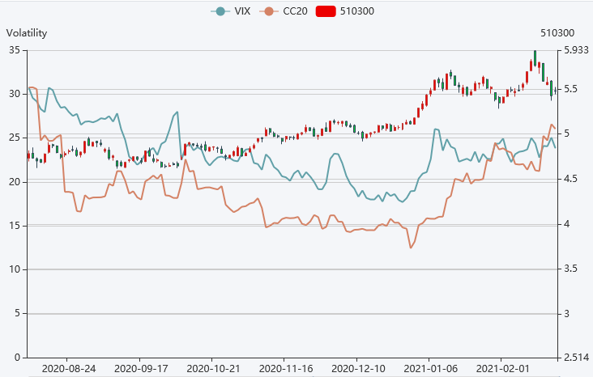
数据来源：富荣基金量化组

风险提示：1、本报告中的信息均来源于我们认为可靠的已公开资料和合作客户的研究成果，但本公司及研究人员对这些信息的准确性和完整性不作任何保证，也不保证本报告所包含的信息或建议在本报告发出后不会发生任何变更，且本报告仅反映发布时的资料、观点和预测，可能在随后会作出调整。2、本报告中的资料、观点和预测等仅供参考，在任何时候均不构成对任何人的个人推荐。市场有风险，投资需谨慎。

